操作表：

（1）打开推荐界面 （2）绑定QQ音乐平台 （3）读取QQ音乐热门歌曲

（4）生成QQ音乐推荐歌曲列表 （5）未绑定QQ音乐平台 （6）选择平台绑定（7）绑定网易云音乐平台 （8）读取网易云音乐热门歌曲

（9）生成网易云音乐推荐歌曲列表 （10）未绑定网易云音乐平台

（11）绑定酷狗音乐平台 （12）读取酷狗音乐热门歌曲

（13）生成酷狗音乐推荐歌曲列表 （14）未绑定酷狗音乐平台

（15）绑定酷我音乐平台 （16）读取酷我音乐热门歌曲

（17）生成酷我音乐推荐歌曲列表 （18）未绑定酷我音乐平台

（19）打开搜索页面 （20）读取搜索历史记录

（21）读取QQ音乐平台搜索歌曲 （22）生成QQ音乐搜索歌曲列表

（23）添加搜索历史记录 （24）读取网易云音乐平台搜索歌曲

（25）生成网易云音乐搜索歌曲列表 （26）读取酷狗音乐平台搜索歌曲

（27）生成酷狗音乐搜索歌曲列表 （28）读取酷我音乐平台搜索歌曲

（29）生成酷我音乐搜索歌曲列表 （30）打开排行榜界面

（31）读取QQ音乐平台榜单歌曲 （32）生成QQ音乐榜单歌曲列表

（33）读取网易云音乐平台榜单歌曲 （34）生成网易云音乐榜单歌曲列表

（35）读取酷狗音乐平台榜单歌曲 （36）生成酷狗音乐榜单歌曲列表

（37）读取酷我音乐平台榜单歌曲 （38）生成酷我音乐榜单歌曲列表

（39）退出

S（1）点击切换平台

Jackson图：

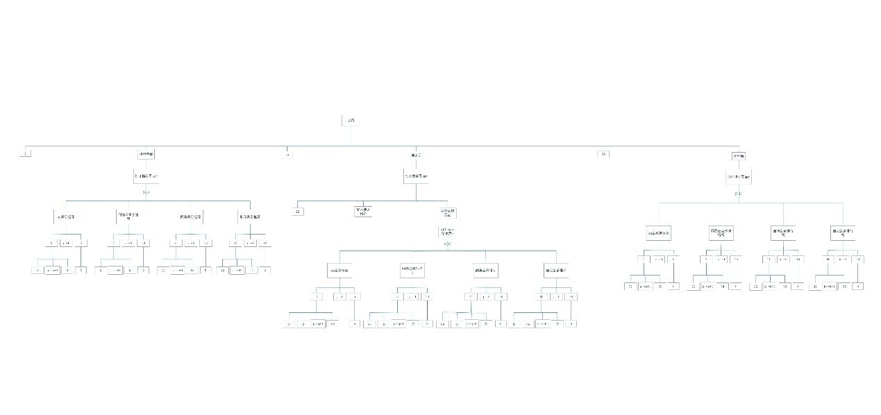

伪码实现：

主页 seq

打开推荐界面（1）

推荐页面 seq

点击切换平台S（1） select QQ音乐

i:=0

绑定QQ音乐平台（2）seq

读取QQ音乐平台热门歌曲（3）

i:=i+1

生成QQ音乐推荐歌曲列表（4）

绑定QQ音乐平台（2） end

未绑定QQ音乐平台（5） seq

选择绑定平台（6）

未绑定QQ音乐平台（5） end

点击切换平台S（1） or 网易云音乐

i:=0

绑定网易云音乐平台（7）seq

读取网易云音乐平台热门歌曲（8）

i:=i+1

生成网易云音乐推荐歌曲列表（9）

绑定网易云音乐平台（7）end

未绑定网易云音乐平台（10） seq

选择绑定平台（6）

未绑定网易云音乐平台（10） end

点击切换平台S（1） or 酷狗音乐

i:=0

绑定酷狗音乐平台（11）seq

读取酷狗音乐平台热门歌曲（12）

i:=i+1

生成酷狗音乐推荐歌曲列表（13）

绑定酷狗音乐平台（11）end

未绑定酷狗音乐平台（14） seq

选择绑定平台（6）

未绑定酷狗音乐平台（14） end

点击切换平台S（1） or 酷我音乐

i:=0

绑定酷我音乐平台（15）seq

读取酷狗音乐平台热门歌曲（16）

i:=i+1

生成酷狗音乐推荐歌曲列表（17）

绑定酷狗音乐平台（15）end

未绑定酷狗音乐平台（18） seq

选择绑定平台（6）

未绑定酷狗音乐平台（18） end

推荐页面end

打开搜索页面（19）

搜索页面seq

读取搜索历史记录（20）

输入搜索内容

搜索结果页面seq

点击切换平台S（1） select QQ音乐

j:=0

绑定QQ音乐平台（2）seq

读取QQ音乐平台搜索歌曲（21）

j:=j+1

生成QQ音乐搜索歌曲列表（22）

添加搜索历史记录（23）

绑定QQ音乐平台（2） end

未绑定QQ音乐平台（5） seq

选择绑定平台（6）

未绑定QQ音乐平台（5） end

点击切换平台S（1） or 网易云音乐

j:=0

绑定网易云音乐平台（7）seq

读取网易云音乐平台搜索歌曲（24）

j:=j+1

生成网易云音乐搜索歌曲列表（25）

添加搜索历史记录（23）

绑定网易云音乐平台（7）end

未绑定网易云音乐平台（10） seq

选择绑定平台（6）

未绑定网易云音乐平台（10） end

点击切换平台S（1） or 酷狗音乐

j:=0

绑定酷狗音乐平台（11）seq

读取酷狗音乐平台搜索歌曲（26）

j:=j+1

生成酷狗音乐搜索歌曲列表（27）

添加搜索历史记录（23）

绑定酷狗音乐平台（11）end

未绑定酷狗音乐平台（14） seq

选择绑定平台（6）

未绑定酷狗音乐平台（14） end

点击切换平台S（1） or 酷我音乐

j:=0

绑定酷我音乐平台（15）seq

读取酷狗音乐平台搜索歌曲（28）

j:=j+1

生成酷狗音乐搜索歌曲列表（29）

添加搜索历史记录（23）

绑定酷狗音乐平台（15）end

未绑定酷狗音乐平台（18） seq

选择绑定平台（6）

未绑定酷狗音乐平台（18） end

搜索结果页面end

搜索页面end

打开排行榜界面（30）

排行榜界面seq

点击切换平台S（1） select QQ音乐

k:=0

绑定QQ音乐平台（2）seq

读取QQ音乐平台榜单歌曲（31）

k:=k+1

生成QQ音乐榜单歌曲列表（32）

绑定QQ音乐平台（2） end

未绑定QQ音乐平台（5） seq

选择绑定平台（6）

未绑定QQ音乐平台（5） end

点击切换平台S（1） or 网易云音乐

k:=0

绑定网易云音乐平台（7）seq

读取网易云音乐平台榜单歌曲（33）

k:=k+1

生成网易云音乐推荐榜单列表（34）

绑定网易云音乐平台（7）end

未绑定网易云音乐平台（10） seq

选择绑定平台（6）

未绑定网易云音乐平台（10） end

点击切换平台S（1） or 酷狗音乐

k:=0

绑定酷狗音乐平台（11）seq

读取酷狗音乐平台榜单歌曲（35）

k:=k+1

生成酷狗音乐榜单歌曲列表（36）

绑定酷狗音乐平台（11）end

未绑定酷狗音乐平台（14） seq

选择绑定平台（6）

未绑定酷狗音乐平台（14） end

点击切换平台S（1） or 酷我音乐

k:=0

绑定酷我音乐平台（15）seq

读取酷狗音乐平台榜单歌曲（37）

k:=k+1

生成酷狗音乐榜单歌曲列表（38）

绑定酷狗音乐平台（15）end

未绑定酷狗音乐平台（18） seq

选择绑定平台（6）

未绑定酷狗音乐平台（18） end

排行榜界面end

退出（39）

主页end